ЛАБОРАТОРНАЯ РАБОТА
Тема: "Обработка информации из форм на стороне клиента (2)"
Цель работы: Ознакомиться с методами получения информации из различных элементов форм; выяснить особенности выполнения арифметических операций со строками и числами и преобразования типов, познакомиться важными системными функциями Javascript
Получение информации из переключателей (элементы radio)
Несколько элементов <input> типа type="radio", имеющих одинаковое значение атрибута name, образуют группу, работающую как переключатель, допускающий выбор только одного положения.
Если в форму включен такой переключатель, то полезную информацию несёт отмеченное (checked) пользователем положение.
Чтобы вести обработку переключателя, во-первых, нужно выяснить, сколько возможных положений есть у этого переключателя. Это значение хранится в свойстве length программного объекта, соответствующего переключателю.
Переключатель представляется как массив объектов с именем этого переключателя. Каждый элемент этого массива имеет свойство checked, принимающее булево значение: true — для установленного положения переключателя, false — в остальных случаях.
Чтобы выяснить при обработке, какое положение переключателя установлено, необходимо последовательно просматривать значения свойства checked у позиций переключателя.
Помимо положения переключателя, часто нужно получить текст, связанный с текущим положением переключателя (в HTML задается атрибутом value). Для этой цели нужно использовать свойство value, заданное в теге для данной позиции переключателя (элемента массива).
В форме "test" переключатель имеет имя "radbut". Для поиска установленного пользователем флажка нужно найти количество положений переключателя
formObj.radbut.length
и последовательно просматривать значения свойства checked
formObj.radbut[i].checked
Получить текст, именующий вторую позицию переключателя (индекс равен единице), можно с помощью обращения к свойству value:
formObj.radbut[1].value
ЗАДАНИЕ 1 (Использование текстовых полей и переключателя)
Создать форму, в которой в два текстовых окна вводятся два числа (слагаемые). При нажатии кнопки "Вычислить" в поле "Результат" выводится результат сложения этих операндов.
Форма имеет кнопку "Очистить", позволяющую очистить поля.
Вычисленная сумма должна выводится в поле "Результат" программно, и это поле не должно редактироваться.
Чтобы текстовое поле стало недоступным для изменений вручную, в элементе input необходимо задать дополнительный атрибут readonly.
В HTML 4 и 5 атрибут readonly не требует присваивания значения, достаточно, присутствует он или нет. В документах XHTML значение должно быть задано обязательно: readonly="readonly".
Замечание
2. Текстовые поля хранят строки, для которых операция + означает конкатенацию. Чтобы преобразовать строку, представляющую число, в целое число, нужно применить к этой строке функцию parseInt() (см. справку). Например, parseInt("123") вернет число 123.
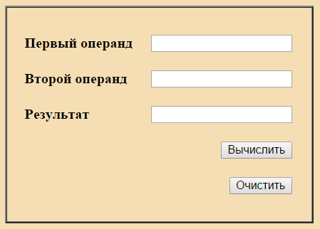
Чтобы элементы формы не были плотно расположены по вертикали, следует подобрать для строк форматирующей таблицы подходящую высоту (задать атрибут height=…).
3. Усовершенствовать приложение. Для этого добавить в форму переключатель для выбора выполняемой арифметической операции
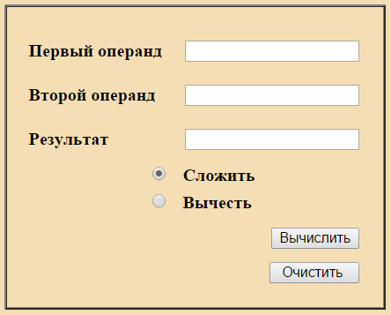
Получение информации из списка (элемент select)
Для обработки элементов этого типа большое значение имеет, установлен ли в теге <select> атрибут multiple, позволяющий отмечать одновременно более одного элемента списка. И в том, и в другом случае элементы раскрывающего списка представляются программными объектами, но работать с ними нужно по-разному.
а) Атрибут MULTIPLE не установлен.
Если атрибут не установлен, то индекс выделенного элемента списка хранится в свойстве selectedIndex объекта элемента формы (select).
Текстовое значение любого члена раскрывающегося списка хранится как значение свойства text соответствующего ему объекта.
В форме "test" раскрывающийся список имеет имя "slct". Чтобы получить индекс выделенного элемента списка, нужно прочесть свойство
form.slct.selectedIndex
Чтобы получить текст из второго элемента списка (индекс равен единице), нужно использовать конструкцию
form.slct[1].text
Анализируя свойство selected элемента списка можно также выяснить, выделен ли этот элемент. С помощью этого же свойства можно программно сделать его выделенным:
form.slct[1].selected=true
б) Атрибут MULTIPLE установлен.
В этом случае свойство selectedIndex не поможет, так как выбранных элементов, а значит индексов, подлежащих хранению, может быть несколько. Вместо свойства selectedIndex браузер создает для элемента select соответствующий членам списка массив options, имеющий свойство length (количество членов в списке).
Каждый элемент массива options имеет свойства selected и text. Таким образом, просматривая элементы массива options в цикле, можно собрать информацию о том, какие элементы раскрывающегося списка выбраны.
ЗАДАНИЕ 2 (Использование информации из раскрывающегося списка)
В Задании 3 для выбора операции с числами использовался переключатель из элементов input типа radio.
Взяв за основу файл этого задания, создать страницу, на которой пользователю предоставляется возможность выбирать для вычислений одну из операций из предлагаемого списка.
Новым элементом формы будет select, в котором содержится (как минимум) список следующих операций: + – * >= ==.
В функции info необходимо сначала определить операцию (выделенный элемент списка) а затем, с помощью переключателя switch выбирать нужную ветвь вычислений.
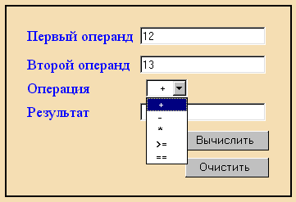
Указания.
а) В JavaScript переключатель switch имеет тот же синтаксис, что и в языке Си, но варианты case могут определяться не только числовыми значениями, но и символьными строками.
б) Так как в HTML символы "больше" и "меньше" используются для маркировки тегов, то для включения этих символов в текст нужно пользоваться обозначениями &gt; (greater than, больше) и &lt; (lesser than, меньше).

ЗАДАНИЕ 3 (Обработка смешанных выражений)
1. В программе Задания 2 предполагается выполнение действий над числами. В общем случае выражения могут быть смешанными и включать в операции числа и строки.
Чтобы расширить возможности программы, пользователю предлагается для дополнительно каждого операнда выбрать, как трактовать его — как число или как строку.
Для этого в форму рядом с каждым операндом добавляется переключатель с двумя позициями: "число" и "строка". Значение по умолчанию — "строка".
2. Не всякая последовательность символов может быть преобразована в число. Если такое преобразование невозможно, то программа должна сообщать (alert): "Преобразование операнда <операнд> в число невозможно!".
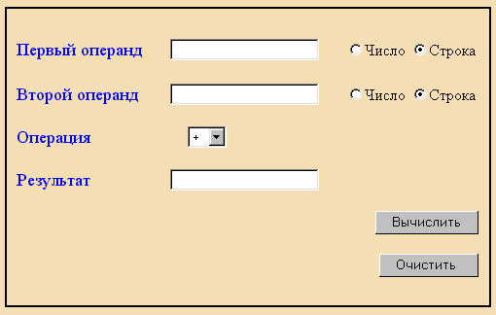
Указания к заданию 3
а) Так как может потребоваться преобразовать в числа оба операнда, то имеет смысл код, выполняющий такое преобразование, поместить в функцию, и вызввать её для каждого операнда. Функция может иметь следующий вид:
function string2number(op){
x=parseFloat(op);
if(!isNaN(x)) return x; //число
else{
msg="Операнд \""+op+"\" не может быть преобразован в число!"
alert(msg);
return null;
}
}
Функция isNaN(x) возвращает значение true, если аргумент имеет значение NaN (not a number).
В функции info() для каждого операнда, который должен быть преобразован в число, нужно проверить возвращаемое значение функции string2number. Если оно равно null, то требуется просто выйти из функции info (с оператором return).
б) Не всякая арифметическая(!) операция может быть выполнена для произвольных операндов-строк. Поэтому в некоторых случаях результатом вычисления может оказаться NaN. Это фиктивное числовое значение (имеет тип number), признак того, что результат вычисления арифметического выражения не является числом. В окно результата оно будет выводиться как undefined.
Чтобы пользователю была понятна причина ошибки, необходимо вместо неконкретного undefined выводить в окно результата сообщение "Недопустимый операнд".
Это можно сделать с помощью конструкции
if((typeof(result)=="number") && isNaN(result))
form.res.value=" Недопустимый операнд";
else
form.res.value=result;
Здесь предполагается, что переменная result хранит результат вычисления выражения, а form.res — текстовое окно для вывода результата.

Справочная информация

Операции сравнения для символьных строк
Так как значения текстовых полей или атрибутов value элементов форм — символьные строки, то для выполнения проверки правильности заполнения форм часто необходимо выполнять операции сравнения со строковыми данными.
Javascript позволяет выполнять сравнение чисел, строк, а также строк с числами. Если операнды имеют разный тип, то интерпретатор пытается преобразовать их к тому типу, который допускает сравнение.
Примеры.
'3' == 1+2 //true, строка преобразуется к числу, выражение вычисляется,
'3'>= 1+2 //true, строка преобразуется к числу, выражение вычисляется.
В Javascript, помимо ==, есть новая операция сравнении ===. Чтобы сравнение с её помощью было успешным, должны совпадать не только значения операндов, но и их типы. Например,
3===1+2 // true, значения и типы совпадают,
'3'===1+2 // false, разные типы, слева — строка, а справа — число.
Симметричная операция !== применяется для проверки значений на неравенство или на несоответствие типов. Несовпадения одной из этих характеристик достаточно получения значения true:
'3'!==1+2 // true, типы разные
3 !==1+2 // false, типы одинаковые, значения совпадают
3 !==1+1 // true, значения разные
Условия для проверки данных могут включать логические операции. Операции || и && возвращают
- значение первого операнда, если оно не false, иначе
- значение второго операнда.
При вычислении логических выражений пустая строка ("" или ''), null, 0 или undefined, преобразуются в false.
Примеры.
'a'||'b' // 'a'
'a'|| 0 // 'a'
0 ||'a' // 'a'
'a'&& "" // false

Глобальные функции для работы со строками
1. Функция eval(s) вычисляет выражение, заданное в виде строки s.
eval("8*3+1") —> 25
eval("1"+"0"+"2") —> конкатенация и вычисления (102)
eval("8"–"3"+"1")—> вычитание, конкатенация, вычисление (51)
2. Функция parseInt(s,[сист.счисл.]) преобразует строковое представление числа s в числовую форму (по умолчанию используется десятичная система счисления).
x="32abc";
z=parseInt(x)+5 //37
Можно задать систему счисления, определяющую, в какой системе задано строковое представление числа.
x="a2";
z=parseInt(x,16)+5 //167
Замечание.
Когда интерпретатор не может вычислить числовое значение функции или выражение, то он присваивает как результат фиктивное числовое значение NaN (хотя эта аббревиатура расшифровывается как Not-a-Number).
Если функция встречает в строке недопустимый для числа символ, то возвращает значение, основанное на подстроке, считанной до этого символа. Если же недопустим первый символ, то функция возвращает значение NaN.
3. Функция parseFloat(s) — преобразует строковое значение с плавающей точкой в числовое (допускается научная нотация).
z=parseFloat("1.0e2")+3; //103
Вопросы для самоконтроля
1. Как группа элементов input типа radio представляется в объектной модели документа?
2. Какие свойства несут информацию о состоянии переключателя?
3. Можно ли запретить пользователю изменять значение текстового поля? Когда это может потребоваться?
4. В чем проявляется полиморфность операции + в JavaScript?
5. Как преобразовать строковое представление числа в соответствующее числовое значение?
6. Почему для обработки раскрывающихся списков используется два метода? Чем отличаются эти методы?
7. Чем оператор switch в JavaScript отличается от аналогичного оператора в языке Си?
8. Что и в каком случае возвращает функция isNaN(x)?
9. Объяснить, как работает функция string2number.
10. В чем различие операций сравнения == и ===?
11. Для чего применяются функции parseInt и parseFloat?
12. Что является аргументом функции eval и какое значение она возвращает?

